**Смугул. В центре Ахтынского района**

**Краеведческий очерк о географии и истории горного села**

06 07 2015, 18:45

Просмотров: 7 256

Комментарии: 0

Раздел: [Главная лента](https://flnka.ru/glav_lenta/) / [Рубрика - Главные новости](https://flnka.ru/rubrika-glavniye-novosti/) / [Культура](https://flnka.ru/kultura/)

[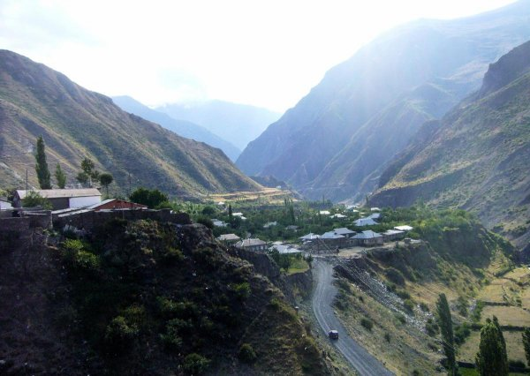](https://flnka.ru/uploads/posts/2015-07/1436196951_hauptbild.jpg)

Село Смугул расположено в географическом центре Ахтынского района. К северу от него находится наиболее густонаселенная часть района – Самурская долина. К югу – менее заселенная Хновская долина. Смугул служит срединным пунктом между ними.

К западу и востоку от села расположены горные массивы, где некогда цвела жизнь, а ныне они пришли в запустение, там находятся заброшенные аулы.

[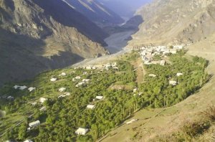](https://flnka.ru/uploads/posts/2015-07/1436197285_erstbild.jpg)Село расположено в ущелье реки Ахтывац, в 15 километрах от места его впадения в реку Самур. Горы в здешних местах средней высотности, от двух то трех тысяч метров над уровнем моря. Само же селение находится на высоте 1350 м.

Как и в остальных частях Ахтынского района, здешние горы безлесны и покрыты травянистой растительностью. Однако, в разных сторонах от села, в горах имеются небольшие чащи, растущие, как правило, в защищенной от палящего южного солнца теневой стороне горных склонов.

[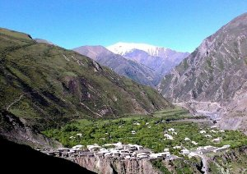](https://flnka.ru/uploads/posts/2015-07/1436197300_zweitbild.jpg)К западу от Смугула расположены горы Гельмец-Ахтынского хребта, к востоку – Шалбуздагского, а к югу – Главного Кавказского. Несмотря на то, что они относятся к разным хребтовым системам, в окрестностях Смугула они идентичны по таким характеристикам, как высота, флора и фауна, формы гор и т.д.

Вокруг селения высятся такие горные пики, как Новельсу (2807), Сенгер (2345), Ногуспель (2772), Яглыгюней (2875), Буга (2569) и др. В горах расположены урочища: Рукель, Верхосу, Чанах, ФечIер ятах, КIвар сув, Талук, Ягъар, Суван пад, Ярусув, Бугъаз кIаш, Вине чIур, Микьий, КIветIер и др. Родники: Къватар, Ягъудин и Гъуьйи латар.

[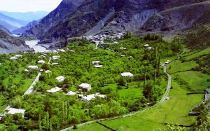](https://flnka.ru/uploads/posts/2015-07/1436197306_drittbild.jpg)Смугул расположен на небольшом плато, горной подошве, относящейся к Шалбуздагскому хребту и возвышающейся над донной частью ущелья реки Ахтывац. Река течет с юга на север по западному берегу Смугула. Близ селения в Ахтывац впадает его правый приток, река Мазавац.

Можно отметить, что Смугул находится в относительном уединении. В ближайшей округе находится лишь одно обитаемое село – Миджах, расположенный в километре к северу. А второе по близости село – Курукал, находится почти в восьми километрах.

Исторически жители Смугула сообщались с джамаатами разных сел по горным тропам. На северо-запад отсюда вела тропа в село Миджах и далее в заброшенное селение Хал. На восток, по вершине горных цепей вела тропа в Ялджух и другие селения Докузпаринского вольного общества.

[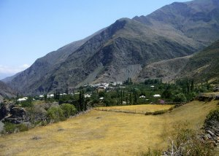](https://flnka.ru/uploads/posts/2015-07/1436197291_viertbild.jpg)На юг шла тропа, по которой поддерживалось сообщение с жителями Мазинской долины – селами Маза и Ихир. Помимо этого, через село проходил путь, который является единственным интенсивно используемым и поныне – это трасса районного значения Ахты-Хнов.

Исторические кварталы Смугула компактно расположены в северной части селения, а далее по селу расположены домовладения с обширными садовыми участками.  
В начале XVII века Смугул входит в новообразованное Ахтыпаринское вольное общество в составе союза сельских общин Ахтыпара-1.

[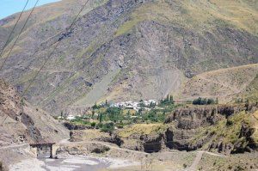](https://flnka.ru/uploads/posts/2015-07/1436197359_fuenftbild.jpg)В 1735—1736 гг. в Смугуле строилась мечеть. На ее стене имеется надпись на арабском:

*Отремонтировали эту благословенную мечеть справедливые и благодетельные люди общины Смугула в год, когда Сурхай-хан и Умма-хан пришли в Кубу и сожгли селения и разрушили селение Мискинджа. А стены возвели мастера из селения Хрюг в дату по хиджре пророка, — да благословит его Аллах и приветствует! — тысяча сто девяносто седьмой год, а по математическому счету — согласно этим цифрам: 1197. Написал Мухаммадали, а мечеть построили Муса, Раджаб и Рамазан.*

Поскольку описанные в надписи события имели место в 1782 году, то ремонт мечети логично отнести именно к этой дате. Так вышло, что спустя несколько лет, жители Смугула оказались вовлечены в описанные на здании мечети военно-политические события в Кубе.

[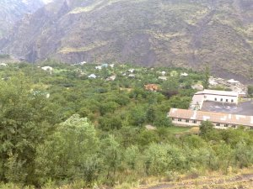](https://flnka.ru/uploads/posts/2015-07/1436197295_sechstbild.jpg)Так, в 1796 году воины из Ахтыпаринского вольного общества, в состав которого входил и Смугул, принимали участие в сражении на стороне казикумухского хана Сурхай-хана II против русских войск под предводительством генерал-лейтенанта Сергея Булгакова.

В битве, произошедшей близ селения Алпан ныне Кубинского района, был в частности убит богослов, мулла Юсуф из Смугула. О его мученической смерти сообщает арабская эпитафия на его зиярате в Смугуле.

В 1839 году Смугул вместе со всей Самурской долиной входит в состав Российской империи. В её составе Смугул относился к Ахтыпаринскому наибству Самурского округа, входившего в состав Дагестанской области. Вместе с селами Кудчах, Хал (ныне заброшенные), и Миджах образовывал Семагульское сельское общество.

В 1869 году в селе проживало 520 человек, из них мужчины - 267, женщин 253. Село состояло из 89 дворов. В 1886 году в селе проживало 526 человек. В 1907 году община Смугула имела поголовье овец и коз общей численностью в 20 тысяч голов.

В 1929 году, после череды административно-территориальных реформ, Смугул относится к Ахтынскому району, в составе которого пребывает и поныне, образуя с селом Миджах сельсовет «Смугульский».  
Исторически население Смугула делится на сихилы (тухумы): Ягьмедабур, Кевисар, КIепIер. Исторические кварталы  - АспIашар, КIепIер, Къантасар.

**Ильяс Букаров**